Название: Нейросеть для создание картинок по заданным условиям
Автор: Хужин Артур Маратович
Идея: создавать картинки без навыков в рисовании при помощи ИИ, которые при одинаковых составляющих нарисует разные картинки
Принцип работы проекта:
После открытия exe файла открывается окно где есть все элементы которые могут быть на вашей картинки.
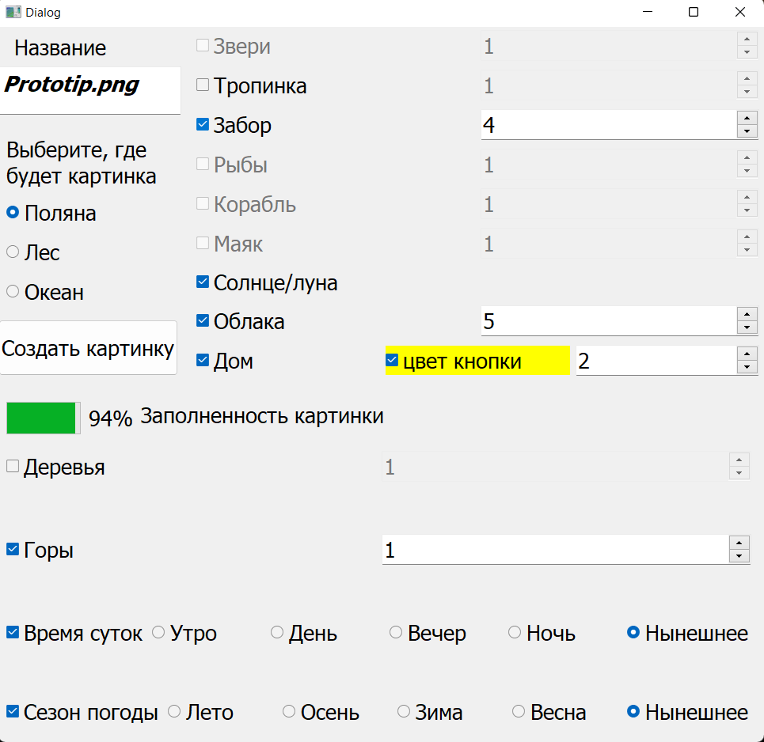
Не все кнопки можно нажать сразу, некоторые заблокированны пока не выбрать где будет находится кнопка (из за чего деревья в океане не нарисовать или маяк в лесу), затем ты можешь выбрать колличество элементов через spinbox который включается при нажатие на checkbox конкретный (при изменении местонахожденния картинки выключаются все виджеты относящиеся к другой среде)
Затем ИИ считает колличество элементов, что будут входить, и рисует послойно их (сверху снизу поочерёдно) и начинает вызывать функции рисования каждого элемента
Кроме того можно увидеть колличество заполненности картинки (сколько видов элементов на картинке), самостоятельно выбрать цвет крыши, который сохранится в базу данных (добавится при отстутсвии цветов крыши или будет менять уже существующие)
Можете выбрать время дня и года когда происходит или выбрать нынешнее

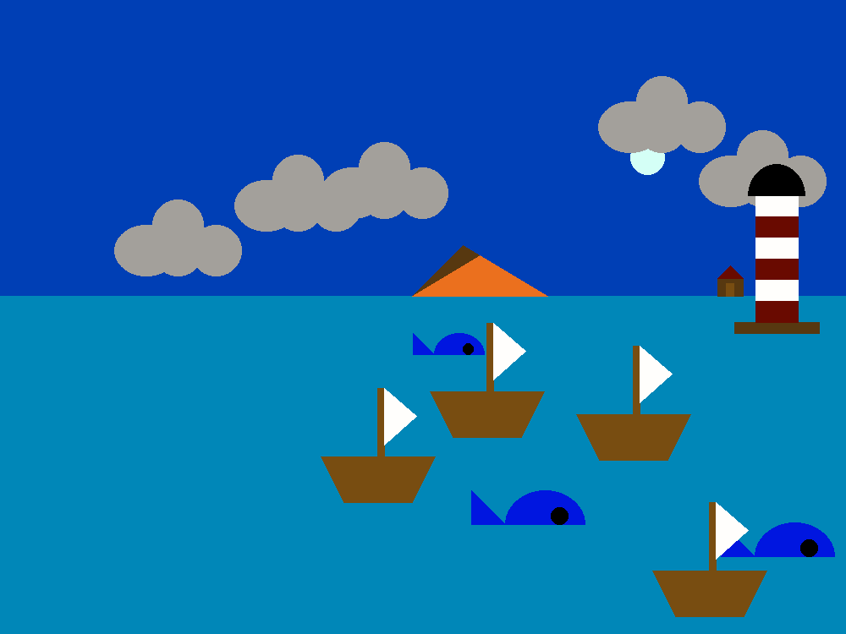
Пример работы

Технологии:
Для удобства вывода картинки я используя Несколько Форм, часто использую виджеты checkbox and spinbox, а также изучил новый виджет progress bar. Также использую диалоги QInputDialog, QColorDialog . Для того чтобы ИИ проверял изменил названние или нет ИИ сохраняет в txt файле последнее название и сравнивает. В проекте также существует база данных, состоящая из нескольких таблиц которые мы читаем для полученние цвета, или меняем и добавляем цвет крыши дома. Весь проект сохранён в .exe а также сохраненны библиотеки в requirements.txt

